附件1：
2023中国装配式机电工业化融合发展（洛阳）论坛
报名回执表
单位名称 |  |  |  |  |  | 参会人数 | 人
单位地址 |  |  |  |  |  | 邮政编码
联系电话 |  |  | 联系人 |  |  | 手 机
单位网址 |  |  |  |  |  | E-mail
参 会 人 员 | 序 | 姓 名 | 性 别 | 职 称 |  | 职 务 | 电话
 | 1
 | 2
 | 3
 | 4
 | 5
演讲申请 | 演讲主题：  演 讲 人：
展览展示 | 创新技术展览展示申请 □
住 宿 | 单人间____间  入住时间： 月 日  离店时间： 月 日 |  |  |  | 双人间____间  入住时间： 月 日  离店时间： 月 日
酒店：河南省·洛阳市牡丹城宾馆
地址：河南省洛阳市涧西区南昌路2号
我单位决定派代表 名参加“2023中国装配式机电工业化融合发展（洛阳）论坛”，会务费共计￥ 元（人民币）将于 月 日通过 □对公 □微信 □支付宝方式支付！
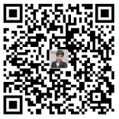
对公付款账号（汇款用途：会议费）： 微信付款码 支付宝付款码
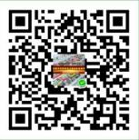
收款单位：筑工网云（北京）科技有限公司
单位账号：110061036018800019636
开 户 行：交通银行北京马连道支行 备注（扫码付款请注明：单位简称+姓名）
请参会人员务必于2023年10月20日17:00前将报名回执表和开票信息发送至会务组邮箱：cnpbi2020@126.com，以便安排食宿和开具发票！会务组电话：15801374856

